**Software Requirements Specification**



**Website Karang Taruna RW 06 Cipedak**

**(Media Dokumentasi, Promosi, dan Penyampaian Informasi Kepada Masyarakat Luas)**

# Pendahuluan

Spesifikasi Kebutuhan Perangkat Lunak (*Software Requirements Specification*) untuk rancang bangun website karang taruna RW 06 adalah dokumentasi utama yang dibuat dalam rangka memberikan gambaran secara mendasar dan umum mengenai kebutuhan dan persyaratan yang harus dipenuhi dalam merancang website agar website yang dibuat sesuai dengan kriteria yang diinginkan oleh pengguna. Dokumen ini dibuat untuk membantu membuat spesifikasi perangkat lunak yang akan dikembangkan dengan rancangan berorientasi proses. *Software requirements specification* ini dapat dijadikan acuan agar proyek dapat berjalan dengan lancar selama proses pengerjaannya.

# Tujuan Pengembangan Website

Tujuan dikembangkannya website untuk karang taruna RW 06 Cipedak adalah untuk mendokumentasikan, mempromosikan eksistensi dari karang taruna RW 06 Cipedak kepada masyarakat serta website ini digunakan sebagai media untuk memberikan informasi mengenai kegiatan - kegiatan yang dilaksanakan oleh karang taruna tersebut.

# Ruang Lingkup Proyek

Karang taruna RW 06 Cipedak merupakan organisasi kepemudaan yang berada di lingkungan kelurahan Cipedak, Jakarta Selatan. Organisasi ini memiliki visi untuk mewujudkan tali persaudaraan antar pemuda yang berkarakter kuat demi meningkatkan partisipasi pemuda dalam kegiatan lingkungan yang bermasyarakat. Demi mendukung visi tersebut, pengurus karang taruna perumahan Cipedak menginginkan sebuah website profesional yang ditujukan sebagai media promosi dan informasi terkait kegiatan-kegiatan yang dilaksanakan. Hal ini bertujuan untuk mengenalkan karang taruna perumahan Cipedak kepada masyarakat melalui media yang dapat diakses secara luas. Website ini berisi deskripsi singkat mengenai karang taruna RW 06 Cipedak, visi-misi karang taruna tersebut, struktur kepengurusan yang sedang berjalan, artikel mengenai kegiatan-kegiatan yang dilaksanakan, program kerja yang dirancang dan kontak person yang bisa dihubungi.

# Glossari

|  |  |
| --- | --- |
| Terms | Definisi |
| SRS | Dokumen yang berisi gambaran secara mendasar dan umum mengenai kebutuhan dan persyaratan yang harus dipenuhi dalam merancang perangkat lunak |
| Karang Taruna | Organisasi sosial wadah pengembangan generasi muda yang tumbuh dan berkembang atas dasar kesadaran dan tanggung jawab sosial dari, oleh dan untuk masyarakat terutama generasi muda |
| RW 06 Cipedak | Merupakan suatu rukun warga yang berada di kelurahan Cipedak Jakarta Selatan |
| CMS | [Perangkat lunak](https://id.wikipedia.org/wiki/Perangkat_lunak) yang digunakan untuk menambahkan atau memanipulasi (mengubah) isi dari suatu situs web |

# Ikhtisar Dokumen

Dokumen SRS ini merupakan acuan untuk mengetahui spesifikasi kebutuhan dalam mengembangkan website karang taruna RW 06 Cipedak. Dokumen ini berisi tentang deskripsi umum perangkat lunak, kebutuhan perangkat lunak (tools pendukung, perancangan sistem yang dikembangkan), dan perangkat keras.

# Deskripsi Umum Perangkat Lunak

Website karang taruna RW 06 Cipedak merupakan website yang dibangun dengan tujuan sebagai media dokumentasi, promosi dan penyampai informasi kepada masyarakat luas. Website ini merupakan tindak lanjut dari permasalahan yang timbul dari organisasi karang taruna RW 06 terkait belum adanya media yang digunakan untuk memberikan informasi mengenai kegiatan – kegiatan yang diselenggarakan oleh karang taruna RW 06. Hal ini juga sejalan dengan visi karang taruna RW 06 yang ingin mewujudkan tali persaudaraan antar pemuda yang berkarakter kuat demi meningkatkan partisipasi pemuda dalam kegiatan lingkungan yang bermasyarakat.

# Fitur – Fitur Produk

Berdasarkan hasil diskusi dengan pengurus karang taruna, fitur-fitur fungsional yang ingin ditampilkan di website karang taruna RW 06 Cipedak adalah sebagai berikut:

1. **Beranda**

Merupakan halaman utama yang ditampilkan saat website pertama kali dibuka.

1. **Tentang**

Merupakan halaman yang menampilkan informasi dan deskripsi mengenai karang taruna RW 06 Cipedak.

1. **Struktur Organisasi**

Merupakan halaman yang menampilkan struktur organisasi kepengurusan karang taruna RW 06 Cipedak periode 2016-2019.

1. **Visi dan Misi**

Merupakan halaman yang menampilkan visi dan misi dari organisasi karang taruna RW 06 Cipedak.

1. **Artikel**

Merupakan halaman yang menampilkan informasi kegiatan-kegiatan dilaksanakan oleh organisasi karang taruna RW 06 Cipedak. Halaman artikel juga berfungsi sebagai dokumentasi mengenai program kerja-program kerja yang ingin disebarluaskan kepada masyarakat luas.

1. **Aktivitas**

Merupakan halaman yang menampilkan program kerja yang telah disusun selama masa kepengurusan periode 2016 – 2019.

1. **Kontak**

Berisi kontak person pengurus karang taruna RW 06 Cipedak yang dimuat, jika pengguna ingin berinteraksi dengan karang taruna RW 06 perumahan Cipedak.

1. **Administrator**

Halaman administrator diperlukan untuk proses pengelolaan website secara keseluruhan, mulai dari update informasi karang taruna, update konten website, hingga kustomisasi tema dari website karang taruna itu sendiri.

# Karakteristik Pengguna

Pengguna website ini secara umum adalah masyarakat Indonesia dan secara khusus adalah pemuda dan pemudi yang berumur 15 – 40 tahun,organisasi karang taruna lain, maupun organisasi kepemudaan yang sedang eksis.

# Batasan Proyek

Batasan – batasan yang digunakan dalam mengembangkan website karang taruna ini adalah :

* Website dikembangkan dengan menggunakan Content Management System (CMS) wordpress
* Website diakses dengan menggunakan koneksi internet melalui browser (google chrome, mozilla, opera)
* Database yang digunakan adalah Mysql
* Metode perangkat lunak yang digunakan adalah *prototyping*

# Asumsi dan Dependensi

Ada dua jenis pengguna dari website karang taruna RW 06 yaitu pengguna biasa dan administrator. Pengguna biasa adalah pengguna yang bisa mengakses website hanya untuk melihat konten dan informasi yang ditampilkan di website tanpa bisa mengubah isi konten maupun informasi tersebut. Sedangkan administrator adalah pengguna yang memiliki hak akses untuk mengelola keseluruhan website.

# Kebutuhan Spesifik

# Kebutuhan Antarmuka Eksternal

Kebutuhan antarmuka eksternal pada website karang taruna ini mencakup kebutuhan antarmuka pengguna, perangkat keras, dan perangkat lunak.

# 3.1.1 Antarmuka Pengguna

Antarmuka website yang disediakan untuk pengguna dirancang agar memiliki tampilan yang *user friendly* sehingga mudah diakses dan dimengerti oleh pengguna. Informasi dan konten yang disuguhkan di website harus disajikan secara jelas sehingga mudah untuk dipahami oleh pengguna.

# 3.1.2 Antarmuka Perangkat Keras

Kebutuhan perangkat keras untuk mengakses website ini adalah Personal Computer (PC), Laptop ataupun *smartphone* yang terhubung dengan koneksi internet dengan spesifikasi minimum yang dibutuhkan untuk dapat membuka web browser.

# 3.1.3 Antarmuka Perangkat Lunak

Kebutuhan perangkat lunak untuk menjalankan website ini adlah web browser untuk menjelajah internet, seperti google chrome, mozilla firefox, internet explorer, dan opera.

# Kebutuhan Fungsional

# 3.2.1 Use Case Diagram

Gambar 3.1 di bawah ini merupakan use case diagram dari website karang taruna. Terdapat dua buah aktor yaitu Pengguna dan Administrator. Pengguna bisa memilih tujuh fungsi utama yang tersedia pada website yaitu melihat menu utama, melihat visi dan misi, melihat struktur organisasi, melihat aktivitas kegiatan, melihat artikel kegiatan, melihat halaman tentang dan menghubungi kontak yang ada. Administrator bisa login ke dalam website untuk melakukan pengelolaan terhadap website yang meliputi pengelolaan konten dan juga tema. Operasi yang bisa dilakukan oleh administrator adalah menambah konten, mengubah konten, menghapus konten, menambah tema, mengubah tema, menghapus tema, serta log out dari website tersebut.

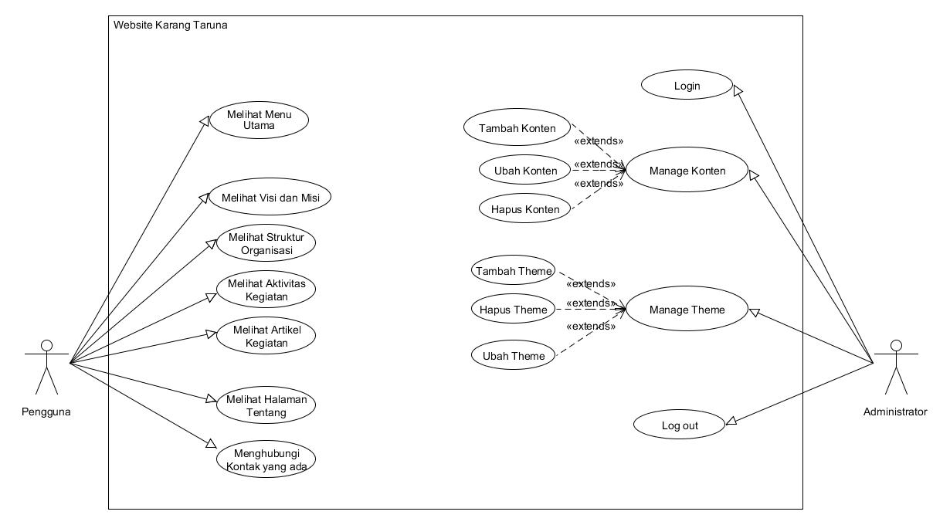

Gambar 3.1 Use Case Diagram

# 3.2.2 Activity Diagram

Terdapat dua activity diagram yang dibuat dalam mengembangkan website karang taruna, yaitu activity diagram pengguna dan activity diagram administrator.

# 1. Activity Diagram Pengguna

Activity diagram pengguna pada gambar 3.2 menunjukkan alur proses yang terjadi pada menu pengguna. Saat pengguna memilih salah satu menu yang tersedia dari tujuh menu yang tersedia, maka *event* yang terjadi adalah website menampilkan salah satu menu yang dipilih oleh pengguna.

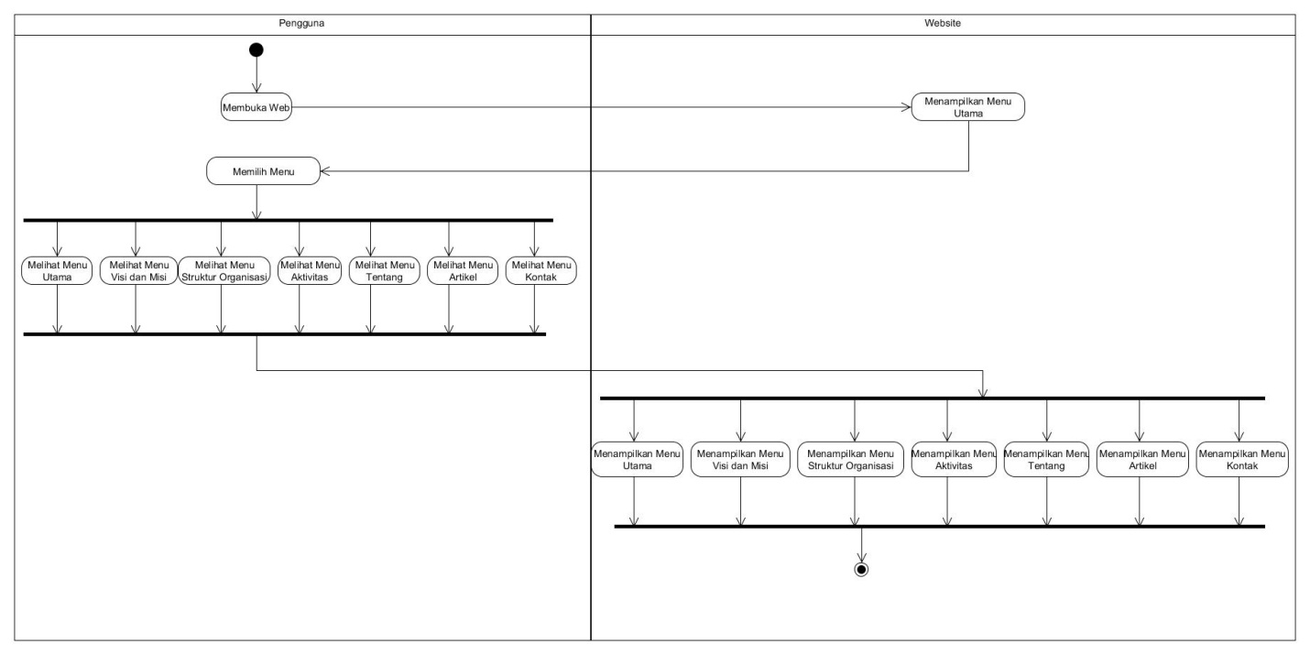

Gambar 3.2 Activity Diagram Pengguna

# 2. Activity Diagram Administrator

Activity diagram administrator pada gambar 3.3 menunjukkan alur proses yang terjadi pada menu administrator. Website pertama kali menampilkan form login, kemudian administrator menginput *username* dan *password.* Lalu username dan password yang diinput administrator diperiksa di database, jika *username* dan *password* cocok maka menu administrator ditampilkan, jika *username* dan *password* tidak cocok maka muncul notifikasi data tidak cocok. Terdapat dua menu administrator, yaitu menu untuk mengelola konten website dan menu untuk mengelola tema website. Saat ada operasi penambahan, pembaharuan atau penghapusan terhadap konten maupun tema website, maka database akan diperbaharui. Terakhir administrator dapat log out untuk keluar dari website.

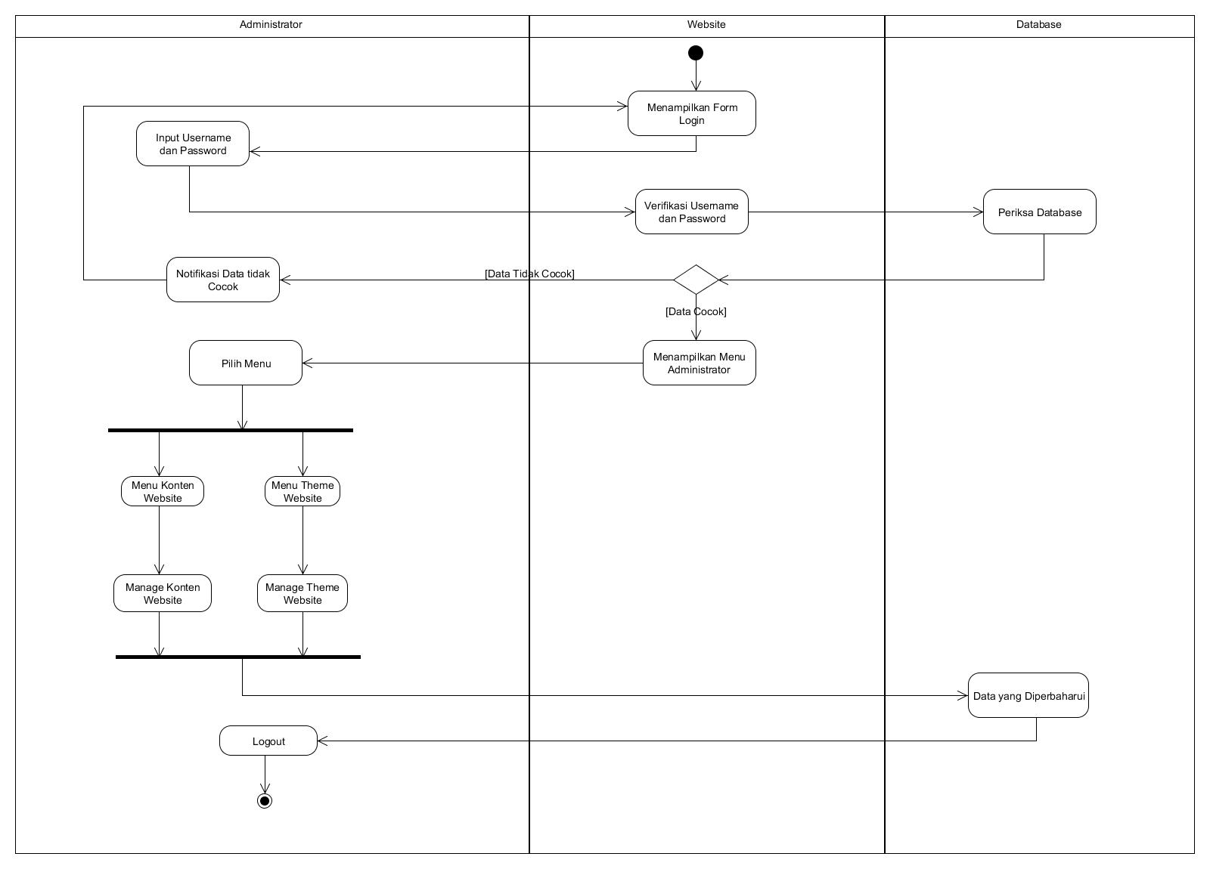

Gambar 3.3 Activity Diagram Administrator

# Kebutuhan Non Fungsional

Kebutuhan non-fungsional adalah kebutuhan yang tidak secara langsung terkait dengan fitur tertentu di dalam sistem. Kebutuhan non fungsional dari sistem terdiri dari perangkat keras dan perangkat lunak.

1. **Kebutuhan Perangkat Keras**

Kebutuhan perangkat keras yang diperlukan untuk mengembangkan website karang taruna adalah sebagai berikut:

1. Laptop Asus Processor Core i3
2. Harddisk 500 Gigabyte
3. RAM 6 GB
4. VGA NVIDIA
5. **Kebutuhan Perangkat Lunak**

Adapun perangkat lunak yang digunakan dalam mengembangkan website karang taruna adalah sebagai berikut:

1. Sistem operasi windows 7
2. Google chrome atau Mozilla firefox
3. Wordpress CMS
4. MySQL
5. Web hosting (idhostinger)
6. Umlet dan Draw.io
7. Xampp control panel

# Struktur Navigasi

Struktur navigasi yang digunakan dalam pengembangan website adalah struktur navigasi jenis hirarki. Terdapat dua struktur navigasi yang dibuat dalam mengembangkan website karang taruna, yaitu struktur navigasi pengguna dan struktur navigasi administrator.

# 3.4.1 Struktur Navigasi Pengguna

Menu utama akan ditampilkan pada saat website dibuka, kemudian pengguna disuguhkan tujuh menu yaitu beranda, aktivitas, tentang, struktur organisasi, visi dan misi, artikel, dan hubungi. Masing - masing menu akan mengarahkan pengguna ke halaman tertentu sesuai dengan menu yang dipilih oleh pengguna. Gambar 3.4 menunjukkan struktur navigasi pengguna.

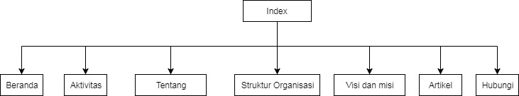

Gambar 3.4 Struktur Navigasi Pengguna

# 3.4.2 Struktur Navigasi Administrator

Gambar 3.5 menunjukkan struktur navigasi untuk administrator. Saat admnistrator berhasil login ke dalam website, administrator disuguhkan dua menu utama yaitu menu untuk mengelola konten dan menu untuk mengelola tema. Operasi yang dapat dilakukan dalam proses pengelolaan adalah menambah, menghapus dan mengubah konten maupun tema dari website.

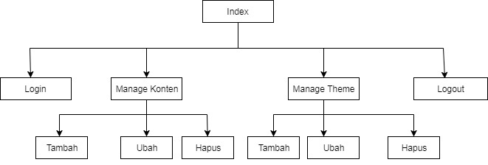

Gambar 3.5 Struktur Navigasi Administrator

# Wireframe

Wireframe adalah rancangan awal sebuah desain web yang dibuat secara manual. Wireframe dari website karang taruna ini dibuat dengan menggunakan software balsamiq. Gambar 3.6 merupakan wireframe dari website karang taruna.

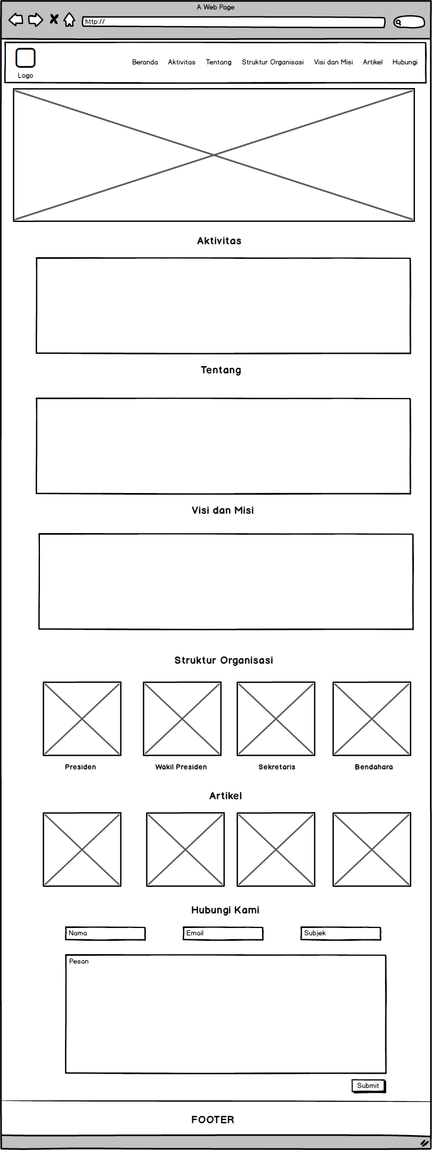

Gambar 3.6 Wireframe Website